Tobii/Tobii Pro X3-120屏幕遥测式眼动仪

一、设备简介
Tobii Pro X3-120拥有采样率120Hz的屏幕式眼动仪。采用超薄设计且性能强大，可方便地在任何场所开展您的研究。全新的眼动追踪技术使其能够比以往兼容更广泛的被试人群，专为基于注视行为细节的各类研究而设计。
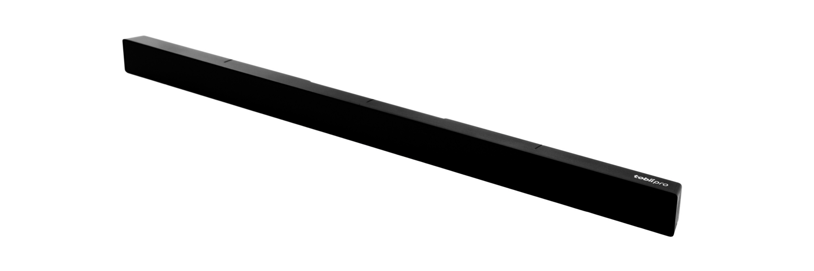
Tobii Pro X3-120产品灵活性高，可应用于广泛的人类行为研究中。眼动仪采用了超薄、超轻的便携式设计，可方便地应用到各类研究场合。
Tobii Pro X3-120眼动仪拥有比以往更强大的兼容性，可适应更广泛的被试人群，而它严谨的外观设计极大程度上确保了无干扰的数据采集。
这款屏幕式眼动仪可准确记录人们的视线位置，拥有120Hz采样率，专为各类需要考察时效和注视时间的研究而设计。

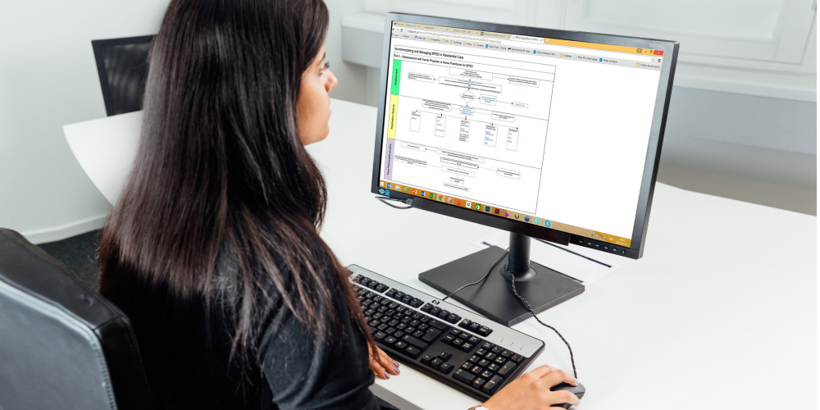

Tobii Pro X3-120眼动仪兼容多种屏幕，如笔记本电脑，台式机显示屏，平板电脑或电视等。
眼动仪可直接安装在25英寸以内的显示器下方。我们还为移动端设备提供了专用的移动设备测试支架，使移动端设备的眼动研究更方便。Tobii Pro X3-120可提供大视角下的高质量眼动数据，因此您也可以使用尺寸更大的投影屏幕开展您的研究。
还提供专用的附件，使眼动仪能够应用于真实世界刺激物，如实际物体或场景。
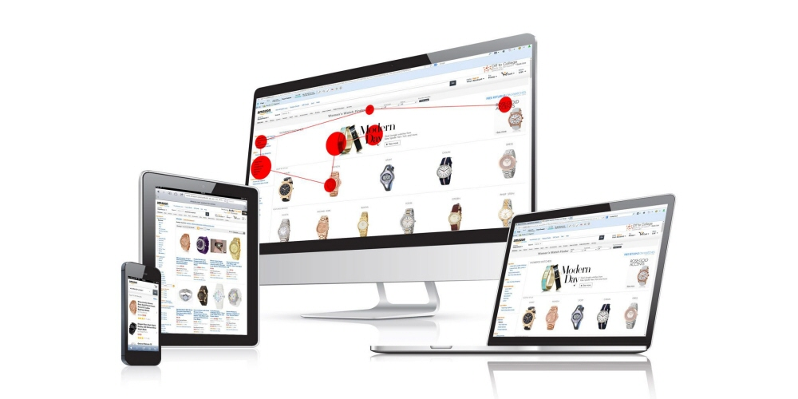

Tobii Pro X3-120眼动仪安装设置简单，数据自动化采集，提升了眼动追踪研究的效率。
● 可直接与多种类型的屏幕结合
● 使用外置数据处理模块可使眼动仪在受控的环境下运行，也可以将眼动仪直接通过USB连接到计算机 (使用 USB 3.0 连接线)
● 可在Windows 7/8.1系统下轻松设置眼动仪
● 使用外置数据处理模块可支持Mac OS X和Linux系统
● 全自动被试校准流程，迅速高效

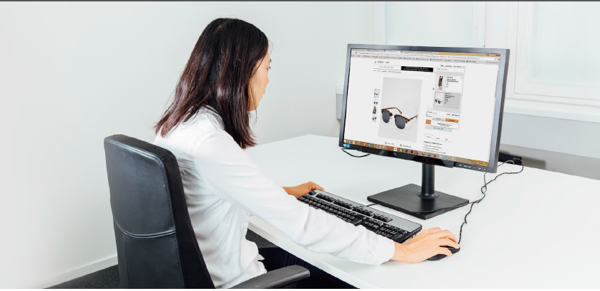
被试者可坐在距屏幕合适的距离进行数据采集，并可以自由移动头部，眼动仪很难被他们所察觉。这些特征创建了一种无干扰的测试环境，有利于采集人们的自然行为。
● 允许大范围头动，数据不受影响
● 数据准确度不受距离影响，如使用笔记本电脑屏幕（较近）或使用ATM机等实物（较远）
● 严谨、便携的设计使其完美融入测试环境中
● 校准稳定、可靠，减少了重新校准的可能性


眼动仪极高的数据准确度和在真实测试环境中稳定的追踪能力使其能够采集到广泛被试人群的高质量数据。
● 采用了Tobii Pro 新的眼动追踪技术
● 在整个追踪范围内的眼动数据准确度较高
● 兼容更广泛的被试群体，无论种族、是否佩戴眼镜
● 被试者视线超出追踪范围或眨眼时眼动追踪可实时恢复，将数据丢失率降至最低
● 被试者头动或光线条件变化时能够保持数据准确度和稳定的追踪能力
● 自适应明瞳或暗瞳追踪

Tobii ProX3-120采用超薄设计且性能强大，可方便地在任何场所开展您的研究。全新的眼动追踪技术使其能够比以往兼容更广泛的被试人群，专为基于注视行为细节的各类研究而设计。
ProX3-120产品灵活性高，可应用于广泛的人类行为研究中。它拥有比以往更强大的兼容性，可适应更广泛的被试人群，而它严谨的外观设计极大程度上确保了无干扰的数据采集。可准确记录人们的视线位置，拥有120Hz采样率，专为各类需要考察时效和注视时间的研究而设计。Tobii ProX3-120眼动仪可应用于定性和定量研究中。

ProX3-120型眼动仪的技术参数：
- 采样率：120Hz
- 准确率：0.4°
- 自由头动范围长×宽：50×40CM @ 80CM
- 操作距离：50-90 CM
- 系统延迟:< 11ms
- 数据恢复时间:眨眼可立即恢复；追踪丢失后< 100ms
- 推荐屏幕尺寸:Max 25＂
- 追踪技术：双眼采集，明瞳和暗瞳结合追踪（BP/DP）
- 数据输出（每只眼）:时间点、眼球位置、注视点位置、瞳孔直径、数据有效代码
- 尺寸：324×20×17mm
- 重量:118g
- 数据处理模块:On local PC or EPU
- CPU负荷:12-20% on iCore5 laptop
- 电源输入/连接口：USB3.0，LAN with EPU

- 研究案例

tobii眼动追踪系统的研究案例：
使用眼动追踪验证不同文化群体间的情绪性倾向观点

儿童和成人先天具有一种趋势，即对出现的负面情绪更为关注，尤其是对“恐惧的表情”的关注程度高于“中立的表情”。近期的一项眼动追踪研究证实了这项观点，该研究通过测试被试者对面部表情的反应，揭示出负面倾向在不同文化群体之间的影响。

研究背景
“负面倾向” （Negativity bias）是指对诸如愤怒或恐惧等负面情绪表情的认知速度和反应比对中立情绪或正向表情更快的现象。这可能是因为负向偏见是与生俱来的，因此无关文化背景，此现象可能会出现在婴幼儿早期。另外，这种负面趋势可能也存在于其他物种之中，如灵长类动物。
在本研究中，使用眼动追踪通过衡量和分析对面部表情的注视时间，在发展心理学和进化心理学范畴内对不同文化群体中的负面倾向现象进行了研究。主要考察了两个来自截然不同的文化群体的儿童和成人（德国人和纳米比亚游牧民）是否观察负面情绪表情比正向或中立的表情更迅速、更频繁、注视时间更长。

研究目标
本研究旨在找出负向偏见的潜在进化功能的基本特征及其文化依赖性和发展存在期。假设不同文化群体中的幼儿与成年人对负面情绪信息的反应 (如，注视时间的增加) 多与正向或中立情绪信息。

研究工具与方法
目前共有31名学龄前儿童（4-5岁），60 名小学生(7-9岁) 和40名成年人被试者参与了测试。但这仅是目前为止的初步结果，研究仍在继续。研究人员为被试者呈现两种负面情绪的面部表情 (恐惧–高度情绪唤起和悲伤– 低度情绪唤起)，一种正向面部表情(高兴) 和一张中立面孔。每种面部表情包含两组刺激 (白种人– “白” 和美国黑人– “黑”)，以此观察对不同人种的面孔加工是否存在差异。这些面孔图像均取自NimStim Face Stimulus Set 情绪图片库 (MacBrain Database; Tottenham et al., 2009)。
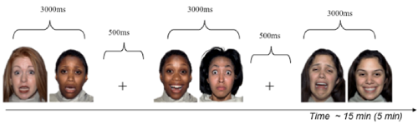
该研究使用了一台Tobii眼动仪来衡量对每张图像的注视时间。对成人和小学生被试者使用的是5点自动校准，对学龄前儿童被试使用了5点手动校准。面部表情图像始终成对呈现。每对图像呈现3000 毫秒，在下一对图像呈现前呈现一个十字符号。由于儿童的注意力的持续时间较短，为儿童呈现的图片只有56对，每名被试者的测试总时间为5分钟，而为成年人被试者呈现的图像共240对，每名被试者测试时长为15分钟 。
数据采样点间隔为16.67 毫秒(60Hz) ，以此来预测每个注视点的位置和持续时间。研究分析了所有在50像素以内且长于100毫秒的注视点。研究使用了一台性能良好的发电机供电。
研究人员使用Tobii Studio软件进行刺激材料的设置。使用自行编写的Matlab脚本来提取原始数据。通过这样操作，可以使每个刺激材料上的每幅图像定义为一个独立的兴趣区 (AOI)。使用此脚本对注视点的持续时间、注视点的数量和扫视路径进行了分析。研究人员将Matlab输出的结果导入到SPS数值计算软件中进行了统计分析。

关于 “恐惧倾向”的新观点
研究人员衡量了两个不同对照组的注视时间和关注度。首先，对每个面部表情的平均关注率和持续时间与其他面部表情进行了对比（如恐惧的面孔分别与悲伤、高兴和中立面孔进行对比）。第二，对一个特别的面部表情的关注率和持续时间与其他面部表情一同进行了对比，如恐惧的面孔与其余所有表情整体的对比（悲伤、高兴与中立结合）。
对于第一组分析，研究人员发现德国的学龄前儿童和成年人以及两个文化群体中的小学生被试者对恐惧的面孔的观察频率和观察时间高于中立面孔。只有成年人对两种负面情绪做出了区分，对恐惧面孔的观察频率和持续时间高于悲伤的面孔。然而，对恐惧面孔的观察频率和持续时间要低于高兴面孔。在第二组分析中，与其他面孔整体相比，德国的儿童和成年人以及两个文化群族中的小学生被试者对恐惧面孔的观察频率更高，对中立面孔的观察频率较低，但其他对比中未发现差异。
总体来说，研究结果表明，负面倾向的观点也许并不能够恰当地阐述对负面情绪的反应强于正向情绪的趋向，但由于悲伤的面孔获得的关注度较小，当提及“负面倾向”时，“恐惧倾向”也许对研究更有帮助。

三、已购相关设备清单及各项设备具体技术参数

序号 | 设备名称 | 品牌/规格型号 | 数量 | 单价  （元）
3 | 屏幕遥测式眼动仪 | Tobii/Tobii Pro X3-120 | 2套 | 200000
3-1 | 屏幕遥测式眼动仪主机 | Tobii/Tobii Pro X3-120 | 2套 | 150000
3-2 | 采集分析软件 | Tobii/Tobii Pro Lab | 2套 | 49000
3-3 | 配套眼动同步装置系统 | Psytech/Psytech TB | 2套 | 1000

序号 | 技术参数
81 | 屏幕遥测式眼动仪
82 | 一、硬件参数
83 | 1.注视精确度：0.24°。
84 | 2.注视准确度：0.4°。
85 | 3.采样率：120Hz。
86 | 4.整体系统延迟: < 11 ms。
87 | 5.头动范围：50 cm x 40 cm @ 80 cm。
88 | 6.追踪技术：双眼采集, 明瞳和暗瞳结合追踪，眼动追踪器的重量120g，具有较高的便携性。
89 | 7.数据传输方式：可以通过外部处理部件网线传输和USB 3.0接口传输。
90 | 8.可以快速跟踪到被试者的眼睛，而且不受光线环境、是否带眼镜和眼睛小等条件的影响。
91 | 9.刺激呈现设备：支持外接显示设备。
92 | 10.支持显示设备尺寸：25寸。
93 | 二、采集分析软件
94 | 1.支持刺激材料类型：文本、图片、视频、网页、桌面记录、外部视频、PDF、多选问卷等。
95 | 2.可呈现图片刺激；可记录注视点、动态回放和视频导出；划分兴趣区域、导出热点图、数据统计。
96 | 3.设有视频刺激、网页刺激、屏幕记录、鼠标键盘事件记录功能。
97 | 4.软件可输出文本、蜂群图、注视轨迹图、动态注视轨迹图、Excel、热点图、动态热点图、柱状图、Cued-RTA视频等多种格式数据。
98 | 5.基于IP的远程监控、自由划分兴趣区域、多个被试注视点同时回放等特殊功能，支持线索式回顾访谈，将主观数据与眼动数据结合，同一被试的定标文件保存后，下次实验无需重新定标。
99 | 6.支持跨组和跨刺激材料的数据统计分析。
100 | 7.支持动态兴趣区分析，即在动态场景中创建兴趣区。
101 | 8.可选2、5、9点定标模式，支持各点分别定标。
102 | 9.可同步记录被试的视频，声音，鼠标和键盘操作数据。
103 | 10.可根据免费的SDK开发包，并有超过2000种应用插件下载，可以进行眼动控制上的应用，实现眼睛控制技术，适合人机交互研究，残疾人辅劣控制等技术。
104 | 11.操作简便，拖拽式实验设计。
105 | 12.带有I-VT、ClearView等注视点过滤器，与E-Prime、Matdlab、Presentation、Mangoldlnteract等软件兼容。
106 | 三、配套眼动同步装置系统
107 | 1.轻松实现不同同步接口设备的硬件同步，极大地降低了同步信号的延迟。
108 | 2.能够实现同步信号的分流，E-prime等刺激呈现软件可同时向不同系统（脑电、多导仪、近红外等）发送同步信号，实现系统同步，笔记本无需拓展坞，即可向外部设备（脑电、多导仪、近红外等）发送8 bit TTL同步信号，提高系统便携性。
109 | 3.内置抗负载电路设计，确保同步信号的输出与系统识别，支持定制开发，可以根据客户需要定制同步接口（BNC、3.5mm音频口等）。
110 | 4.同步时间精度：16ms。
111 | 5.接口类型：Micro USB、25针并口、DB 9 COM口。

